多言語指さしボードの使い方 全言語共通

避難所などで外国人対応をされる方へ
避難所で、日本語が苦手な外国人と最低限の意思疎通を図るための指差しボードの使い方を説明します。ボードは、このボードの裏面を含めて３種類あります。また、自治体国際化協会が別途提供している多言語の『避難者登録カード』も一緒に使用しますので、以下４種類をご用意ください。
□ ボード１『言語の確認』（このボードの裏面） □ ボード３・・・・・・『被災外国人用』
□ ボード２『避難所スタッフ用』 □ 同時に使用・・・『避難者登録カード』

ボードの使い方
はじめに
ボード１『言語の確認』を外国人に見せ、「日本語がわかるか」を確認します。
日本語が分からない場合に、「どの言語がわかるか」を確認します。
【外国人が分かる言語が言語リストにない場合】
翻訳アプリを活用するか、避難所運営責任者から自治体や国際交流協会などに連絡してもらい、通訳や翻訳の対応について確認してもらってください。
つぎに
ボード２『避難所スタッフ用』を使って、外国人の意思を確認します。
ボード2『避難所スタッフ用』の「❸何か困っていることはありますか？」、「❹欲しいものはありますか？」の質問に対する答えは、ボード３『被災外国人用』を使って外国人に指差してもらいます。
【外国人に持病がある場合や、外国人の体調が悪い場合】
ボード2『避難所スタッフ用』の「❺避難者登録カードに記入してください」を指差して、『避難者登録カード』の裏面にある、体調や持病などの欄に記入してもらってください。
【外国人に食べられないものがある場合】
ボード2『避難所スタッフ用』の「❺避難者登録カードに記入してください」を指差して、『避難者登録カード』の裏面にある、食べられないものの項目にチェックをしてもらってください。
※『避難者登録カード』は、言語リストの①～⑭の言語に対応しています。同カードにチェックしてもらった内容は、避難所運営責任者に引き継いでください。

便利なアプリの紹介
すべてのアプリは、ＱＲコードから無料でダウンロードできます。利用も無料です。
音声翻訳アプリ |  |  | 参考アプリ
＜Voice Tra＞ | 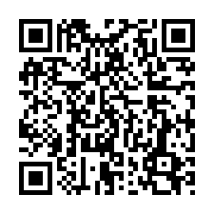 | 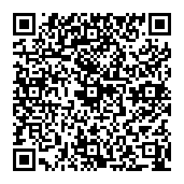 | ＜Safety Tips＞ | 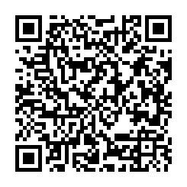 | 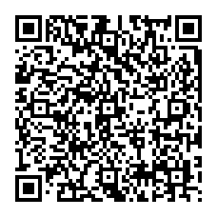
話しかけると翻訳してくれるアプリ  （日本語⇄外国語） |  |  | 災害、外国人受け入れ可能な医療機関、交通等の多言語情報アプリ
＜Google翻訳＞ | 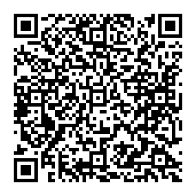 | 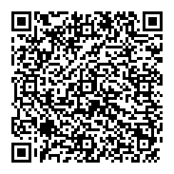 | ＜NHK WORLD-JAPAN＞ | 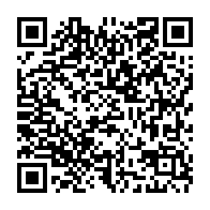 | 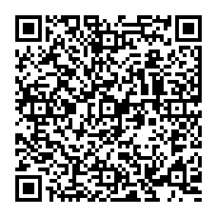
話しかけると翻訳してくれるアプリ  （日本語⇄外国語） |  |  | 最新の災害ニュースを英語、中国語、その他の言語で提供するアプリ

多言語指さしボード｜発行：（一財）自治体国際化協会
１. 言語の確認 全言語共通

日本語は わかりますか？
① Do you understand Japanese? | ⑧ Comprenez-vous le japonais ?
② 您懂日语吗？ | ⑨ Вы понимаете по-японски?
③ 會日語嗎？ | ⑩ Bạn có hiểu tiếng Nhật không?
④ 일본어를 할 줄 압니까? | ⑪ เข้าใจภาษาญี่ปุ่นหรือไม่
⑤ Nakakaintindi ba kayo ng wikang Hapon? | ⑫ ဂျပန်ဘာသာစကား နားလည်ပါသလား။
⑥ Você entende japonês? | ⑬ Apakah Anda memahami bahasa Jepang?
⑦ ¿Entiende japonés? | ⑭ जापानी भाषा बुझ्नुहुन्छ?

はい / YES いいえ / NO
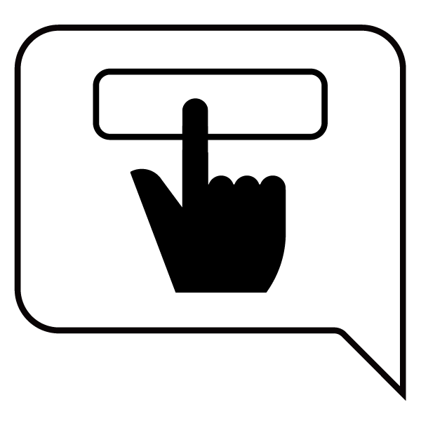
何語が わかりますか？
① Which language(s) do you speak? | ⑧ Quelle(s) langue(s) comprenez-vous ?
② 您懂什么语言？ | ⑨ Какой язык вы понимаете?
③ 會什麼語言? | ⑩ Bạn biết ngôn ngữ gì?
④ 어떤 언어를 할 줄 압니까? | ⑪ เข้าใจภาษาอะไร ?
⑤ Anong wika ang inyong naiintindihan? | ⑫ ဘယ်ဘာသာစကား နားလည်ပါလဲ။
⑥ Quais idiomas você entende? | ⑬ Anda memahami bahasa apa saja?
⑦ ¿Qué idioma entiende? | ⑭ कुन भाषा बुझ्नुहुन्छ?
英語
English
ポルトガル語
Português
タイ語
ภาษาไทย
中国語（簡体字）
中文（简体字）
スペイン語
Español
ミャンマー語မြန်မာဘာသာ
中国語（繁体字）
中文（繁體字）
フランス語
Français
インドネシア語
Bahasa Indonesia
韓国・朝鮮語
한국・조선어
ネパール語
नेपाली भाषा
ロシア語
Русский язык
タガログ語
Tagalog
ベトナム語
Tiếng Việt
その他
Others

多言語指さしボード｜発行：（一財）自治体国際化協会
２. 避難所スタッフ用｜表面 タイ語、ミャンマー語、インドネシア語、ネパール語
❶ 翻訳アプリを 使っていますか？
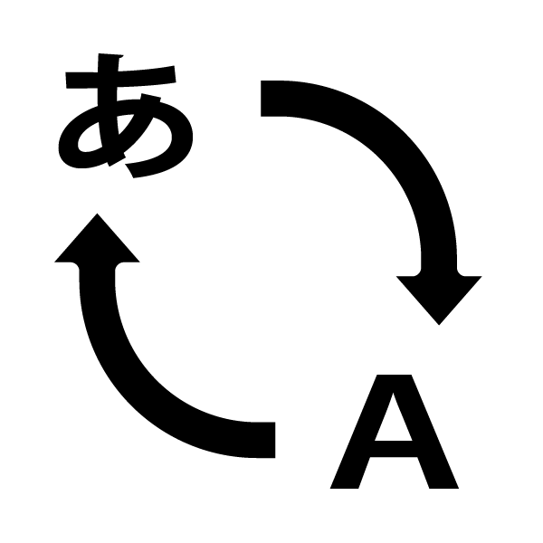 | ⑪ ใช้แอพพลิเคชั่นแปลภาษาอยู่หรือไม่
 | ⑫ ဘာသာပြန် အပလီကေးရှင်း သုံးနေပါသလား။
 | ⑬ Apakah Anda menggunakan aplikasi penerjemah?
 | ⑭ भाषा अनुवाद ऐप प्रयोग गर्नुभएको छ?

はい / YES いいえ / NO
↓
翻訳アプリ（参考）
⑪ (อ้างอิง) แอปพลิเคชันแปลภาษา | ＜Voice Tra＞ |  | ＜Google翻訳＞
⑫ (ကိုးကား) ဘာသာပြန် အပလီကေးရှင်း
⑬ (Referensi) Aplikasi penerjemah
⑭ (सन्दर्भ) भाषा अनुवाद ऐप

❷ 私は 避難所の スタッフ です |  | ❸ 何か 困っていることは ありますか？
 | ⑪ ฉัน เป็นเจ้าหน้าที่ของที่หลบภัย |  | ⑪ ประสบปัญหาอะไรอยู่หรือไม่
 | ⑫ ကျွန်တော်/ကျွန်မ က တိမ်းရှောင်ခိုလှုံရေးစခန်းက ဝန်ထမ်းပါ။ |  | ⑫ အခက်အခဲတွေ့နေတာ တစ်ခုခု ရှိပါသလား။
 | ⑬ Saya staff area evakuasi. |  | ⑬ Apakah ada hal-hal yang menjadi  permasalahan?
 | ⑭ म आपतकालिन सेल्टरको स्टाफ हो
 |  |  | ⑭ के तपाईंलाई कुनै समस्या छ?
❹ 欲しい ものは ありますか？ |  | ❺ 避難者登録カードに 記入 して ください
 | ⑪ มีสิ่งของที่ต้องการหรือไม่ |  | ⑪ โปรดกรอกข้อมูลในบัตรลงทะเบียนผู้อพยพหลบภัย
 | ⑫ လိုချင်တဲ့ အရာ ရှိပါသလား။ |  | ⑫ တိမ်းရှောင်ခိုလှုံသူ စာရင်းသွင်းကတ်ပြားမှာ ရေးဖြည့်ထည့်သွင်းပါ။
⑬ Apakah ada barang yang
dibutuhkan?
⑬ Harap mengisi kartu pendaftaran
pengungsi.
 | ⑭ केहि चाहिएको छ?
 |  |  | ⑭ बिस्थापित ब्यक्ति दर्ता कार्ड भर्नुहोस्
❻ 手伝うことが できますか？ |  | ❼ 困ったことが あれば 受付に 来てください
 | ⑪ สามารถมาช่วยงานได้หรือไม่ |  | ⑪ หากมีปัญหาอะไร  ขอให้มาแจ้งที่เคาน์เตอร์ประชาสัมพันธ์
 | ⑫ ပါဝင် ကူညီပေးနိုင်ပါသလား။
 | ⑬ Bisakah Anda ikut membantu? |  | ⑫ အခက်အခဲတစ်ခုခုရှိရင်  စုံစမ်းမေးမြန်းရေးဌာနကို ကြွခဲ့ပါ။
 | ⑭ केहि मद्दत गर्न सक्नुहुन्छ?
⑬ Kalau ada hal-hal yang menjadi
permasalahan, silakan datang ke
tempat lapor.
⑭ यदि कुनै समस्या छ भने रिसेप्शनमा
आउनुहोस्
多言語指さしボード｜発行：（一財）自治体国際化協会
２. 避難所スタッフ用｜裏面 タイ語、ミャンマー語、インドネシア語、ネパール語

MEMO

連絡先

多言語指さしボード｜発行：（一財）自治体国際化協会
３. 被災外国人用｜表面 タイ語、ミャンマー語、インドネシア語、ネパール語
❶ 食べられない ものが あります |  | ❷ 長い間 持っている 病気が あります
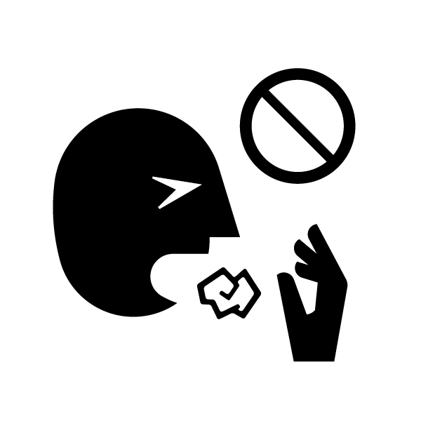 | ⑪ มีอาหารที่ทานไม่ได้ |  | ⑪ มีโรคประจำตัว
 | ⑫ မစားနိုင်တာ ရှိပါတယ်။ |  | ⑫ အချိန်အကြာကြီး ခံစားနေရတဲ့ ရောဂါ  ရှိပါတယ်။
 | ⑬ Ada jenis makanan yang tidak dapat dimakan.
 |  |  | ⑬ Ada penyakit kronis.
 | ⑭ नखाने कुराहरु छन् |  | ⑭ लामो समयदेखि लागेको रोग छ
❸ 妊娠 しています |  | ❹ 障害が あります
 | ⑪ ตั้งครรภ์อยู่ | 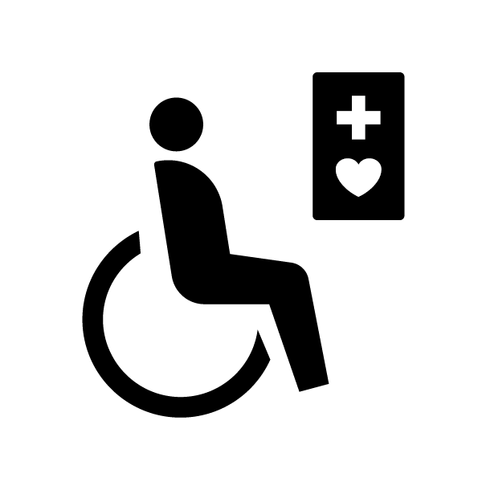 | ⑪ มีความพิการ
 | ⑫ ကိုယ်ဝန် ရှိနေပါတယ်။ |  | ⑫ မသန်စွမ်းမှု ရှိနေပါတယ်။
 | ⑬ Saya hamil. |  | ⑬ Saya penyandang cacat.
 | ⑭ गर्भवती छु |  | ⑭ अपांगता छ
❺ 体の 調子が 悪いです |  | ❻ お祈りを したいです
 | ⑪ สุขภาพร่างกายไม่ดี |  | ⑪ ต้องการสวดมนต์
 | ⑫ နေလို့မကောင်းပါဘူး။ |  | ⑫ ဆုတောင်းမှုကို ပြုချင်ပါတယ်။
 | ⑬ Saya tidak enak badan. |  | ⑬ Saya mau sembahyang.
 | ⑭ सन्चो छैन |  | ⑭ प्रार्थना गर्न चाहन्छु
❼ 授乳を したいです |  | ❽ 短い間 個室を 使いたいです
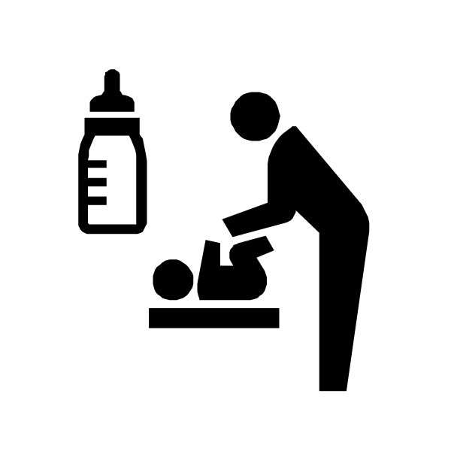 | ⑪ ต้องการให้นมบุตร |  | ⑪ อยากขอใช้ห้องส่วนตัวสักครู่
 | ⑫ ကလေးကို နို့တိုက်ချင်ပါတယ်။ |  | ⑫ သီးသန့်အခန်းကို ခဏအသုံးပြုချင်ပါတယ်။
 | ⑬ Saya ingin menyusui anak. |  | ⑬ Saya ingin memakai ruang privat  sementara.
 | ⑭ स्तनपान गराउन चाहन्छु
⑭ छोटो समयको लागि निजी कोठा प्रयोग गर्न
चाहन्छु
❾ ペットを 連れてきたいです |  | ➓ Wi-Fiを 使いたいです
 | ⑪ อยากพาสัตว์เลี้ยงมา |  | ⑪ อยากใช้ Wi-Fi
 | ⑫ အိမ်မွေးတိရစ္ဆာန်ကို  အတူခေါ်လာချင်ပါတယ်။ |  | ⑫ Wi-Fi သုံးချင်ပါတယ်။
 |  |  | ⑬ Saya ingin memakai Wi-fi.
 | ⑬ Saya ingin membawa peliharaan  saya. |  | ⑭ Wi-Fi प्रयोग गर्न चाहान्छु
 | ⑭ घरपालुवा जनावर ल्याउन चाहन्छु
⓫ 携帯電話を 充電したいです |  | ⓬ 家族に 連絡したいです
 | ⑪ อยากชาร์จแบตโทรศัพท์มือถือ | 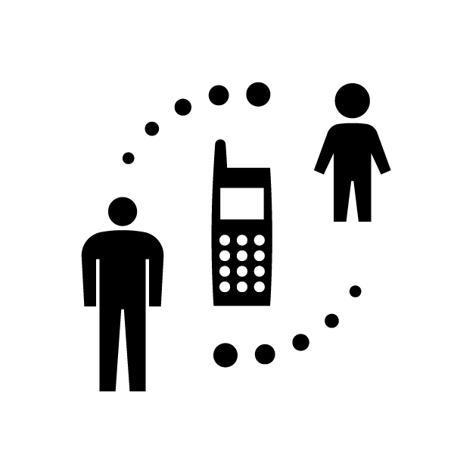 | ⑪ อยากติดต่อกับครอบครัว
 | ⑫ လက်ကိုင်ဖုန်းကို အားသွင်းချင်ပါတယ်။ |  | ⑫ မိသားစုဆီကို ဆက်သွယ်ချင်ပါတယ်။
 | ⑬ Saya mau mengecharge HP saya. |  | ⑬ Saya mau menghubungi keluarga  saya.
 | ⑭ मोबाइल फोन चार्ज गर्न चाहन्छु
 |  |  | ⑭ परिवारलाई सम्पर्क गर्न चाहन्छु
多言語指さしボード｜発行：（一財）自治体国際化協会

３. 被災外国人用｜裏面 タイ語、ミャンマー語、インドネシア語、ネパール語
⓭ 大使館に 連絡したいです |  | ⓮ すぐに 帰国 したいです
 | ⑪ อยากติดต่อสถานทูต |  | ⑪ อยากกลับประเทศทันที
 | ⑫ သံရုံးကို ဆက်သွယ်ချင်ပါတယ်။ |  | ⑫ နိုင်ငံကို ချက်ချင်းပြန်ချင်ပါတယ်။
 | ⑬ Saya mau menghubungi Kedutaan  Besar. |  | ⑬ Saya mau pulang ke negara saya  secepatnya.
 | ⑭ दूतावासलाई सम्पर्क गर्न चाहन्छु |  | ⑭ तुरुन्तै आफ्नो देशमा फर्कन चाहन्छु
⓯ 移動方法を 知りたいです |  | ⓰ ◯◯◯が 欲しいです
 | ⑪ อยากรู้วิธีเดินทาง |  | ⑪ อยากได้ ○○○
 | ⑫ သွားလာနိုင်တဲ့နည်းလမ်းကို သိချင်ပါတယ်။ |  | ⑫ ○○○ ကို လိုချင်ပါတယ်။
 | ⑬ Saya ingin mengetahui cara  transfer/perjalanan. |  | ⑬ Saya mau dapat ○○○.
 |  |  | ⑭ ○○○ चाहिएको छ
 | ⑭ कसरि सर्ने भन्ने बारेमा बुझ्न चाहन्छु
欲しいものリスト（無料 / 0YEN）
⑪ รายการสิ่งของที่อยากได้ (ฟรี) ⑫ လိုချင်တဲ့ ပစ္စည်းစာရင်း (အခမဲ့)
⑬ Daftar barang yang saya inginkan (Gratis). ⑭ चाहिएको कुराहरुको लिस्ट (निशुल्क)
 | 水 |  | 食べもの
 | ⑪ น้ำ |  | ⑪ อาหาร
 | ⑫ ရေ |  | ⑫ စားစရာ
 | ⑬ Air |  | ⑬ Makanan
 | ⑭ पानी |  | ⑭ खानेकुरा
 | 毛布 |  | ハラル食品
 | ⑪ ผ้าห่ม |  | ⑪ อาหารฮาลาล
 | ⑫ ခြုံစောင် |  | ⑫ ဟာလာ အစားအသောက်
 | ⑬ Selimut |  | ⑬ Makanan halal
 | ⑭ कम्बल (ब्लान्केट) |  | ⑭ हलाल खानेकुरा
 | おむつ | 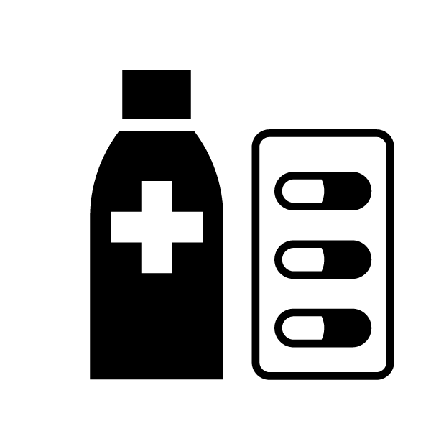 | くすり
 | ⑪ ผ้าอ้อม |  | ⑪ ยา
 | ⑫ သေးနှီးထုပ်ဘောင်းဘီ |  | ⑫ ဆေးဝါး
 | ⑬ Popok |  | ⑬ Obat
 | ⑭ डायपर |  | ⑭ औषधि
 | 生理用品 |  | ミルク
 | ⑪ ผ้าอนามัย |  | ⑪ นมเด็กทารก
 | ⑫ အမျိုးသမီး လစဉ်သုံးပစ္စည်း |  | ⑫ ကလေးအတွက် နို့
 | ⑬ Pembalut untuk menstruasi |  | ⑬ Susu
 | ⑭ महिनावारीमा प्रयोग हुने सामाग्रीहरु |  | ⑭ दुध
多言語指さしボード｜発行：（一財）自治体国際化協会

